Система безопасных соединений. (Инструкция по подключению)
Системные требования: Windows 32 бит ( XP, Vista, Windows 7) или Windows x64 бит (XP x64, Vista x64, Windows 7 x64). Минимальная версия Internet Explorer 8.
Шаг 1. Загружаем КриптоПро CSP 3.6 R2 с сайта http://www.cryptopro.ru
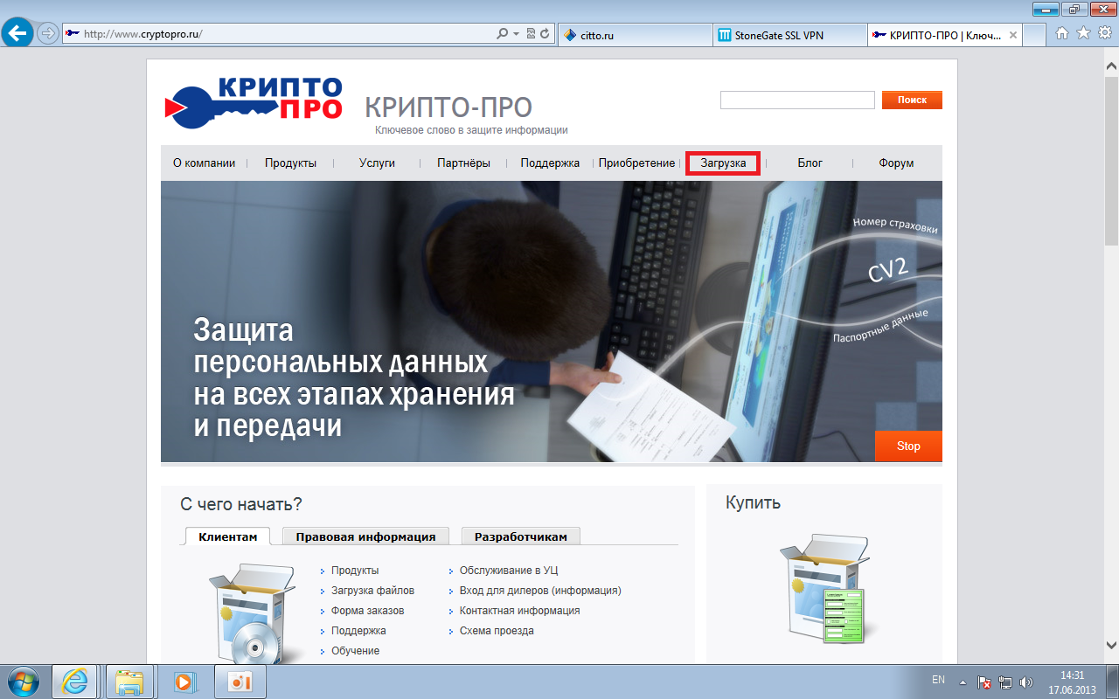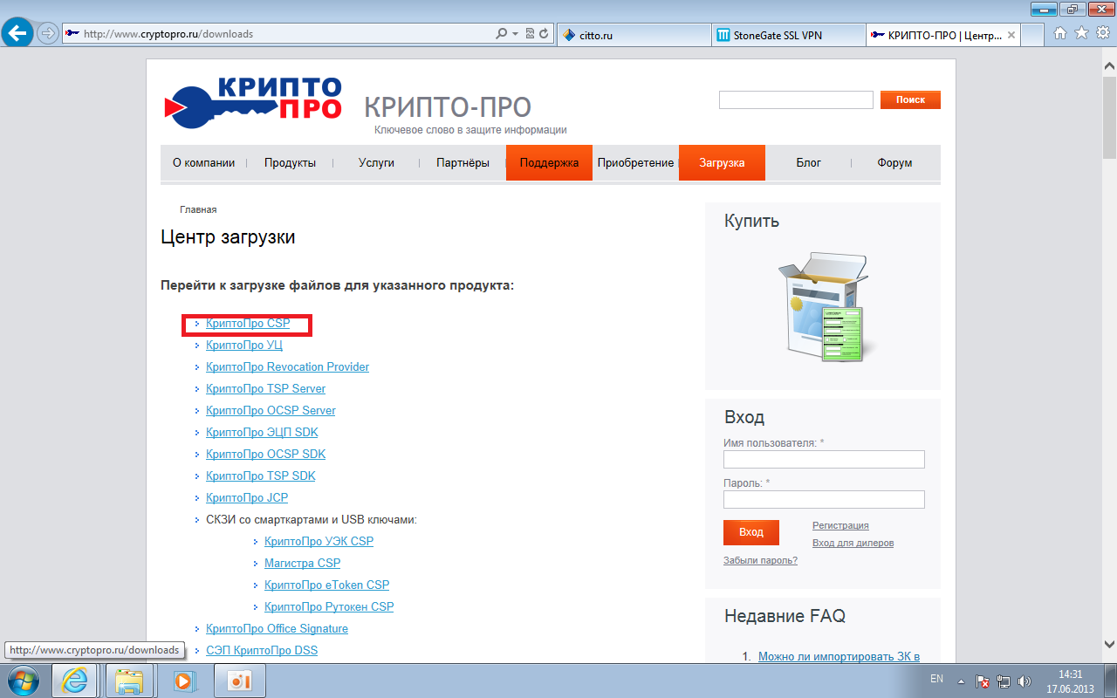
Для доступа в каталог загрузки файлов необходимо зарегистрироваться на сайте. Далее ввести свои регистрационные данные и нажать кнопку «Вход».
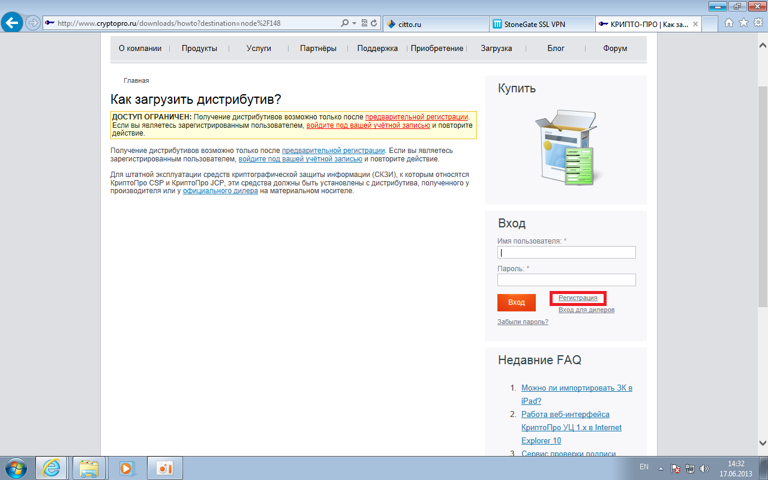
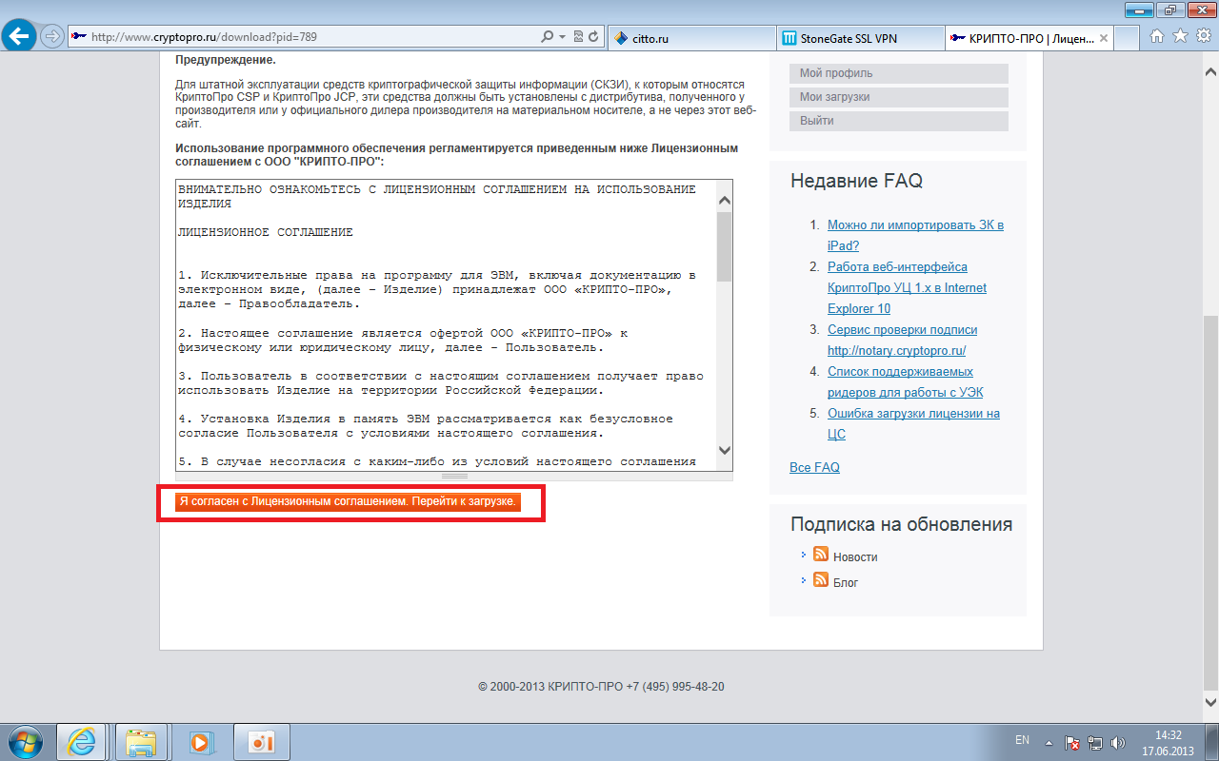
После завершения процедуры регистрации, входа и принятия лицензионного соглашения будут доступны следующие файлы: 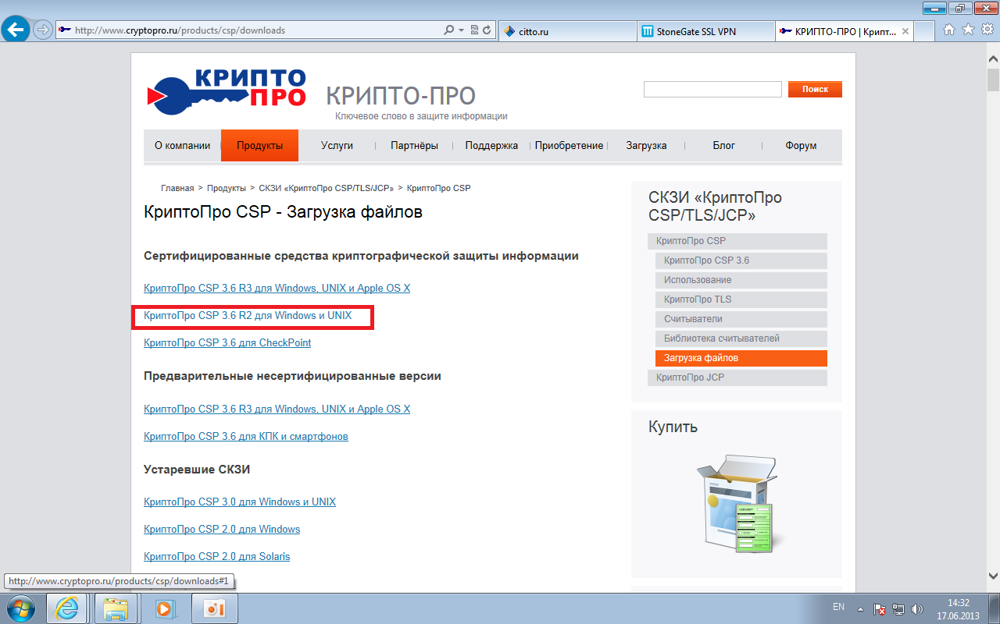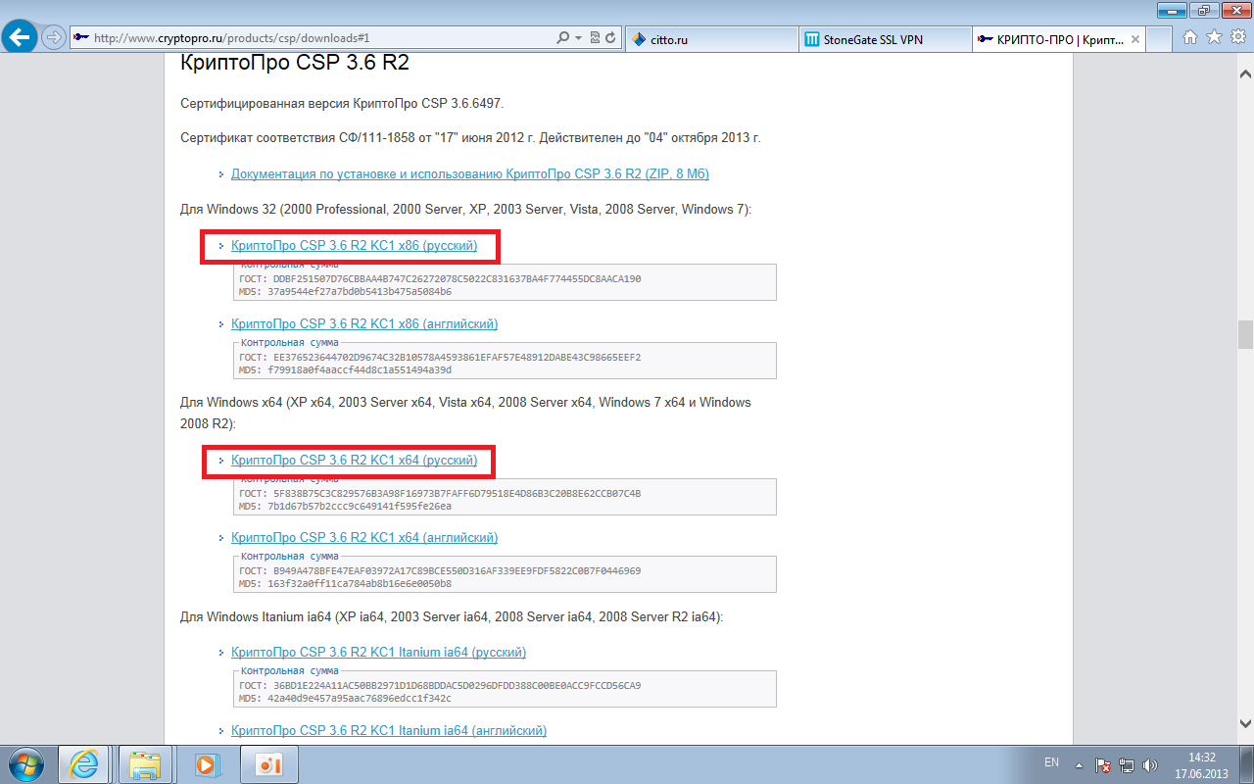
В зависимости от системы выбираем либо 32 или 64х битный вариант КриптоПро CSP 3.6 R2 KC1 x86 (русский) или КриптоПро CSP 3.6 R2 KC1 x64 (русский).
Дистрибутивы также доступны по адресу (для сети 192.168.160.0/24):
ftp://repo.miac.lan/distr/crypto/csp-win32-kc1-rus.msi
ftp://repo.miac.lan/distr/crypto/csp-x64-kc1-rus.msi
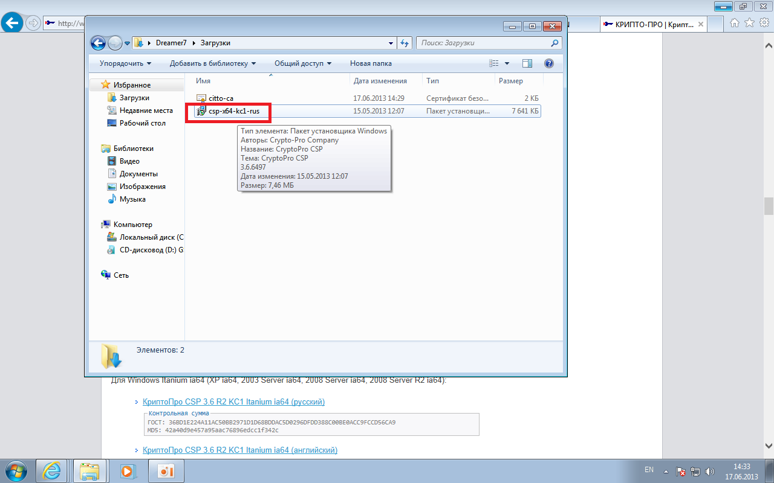Приступаем к установке:
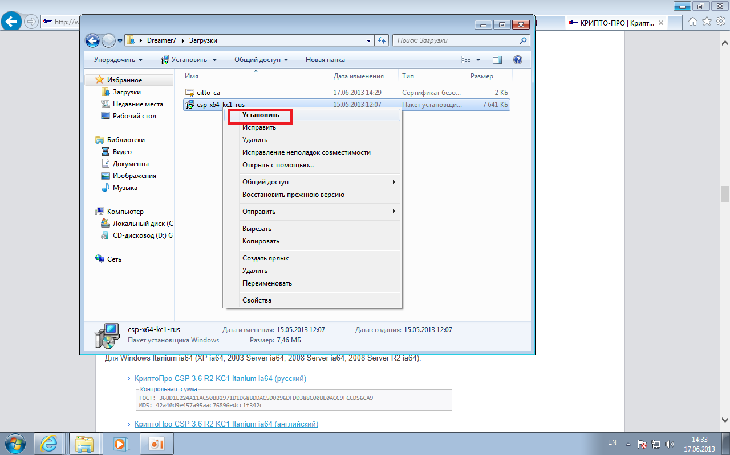
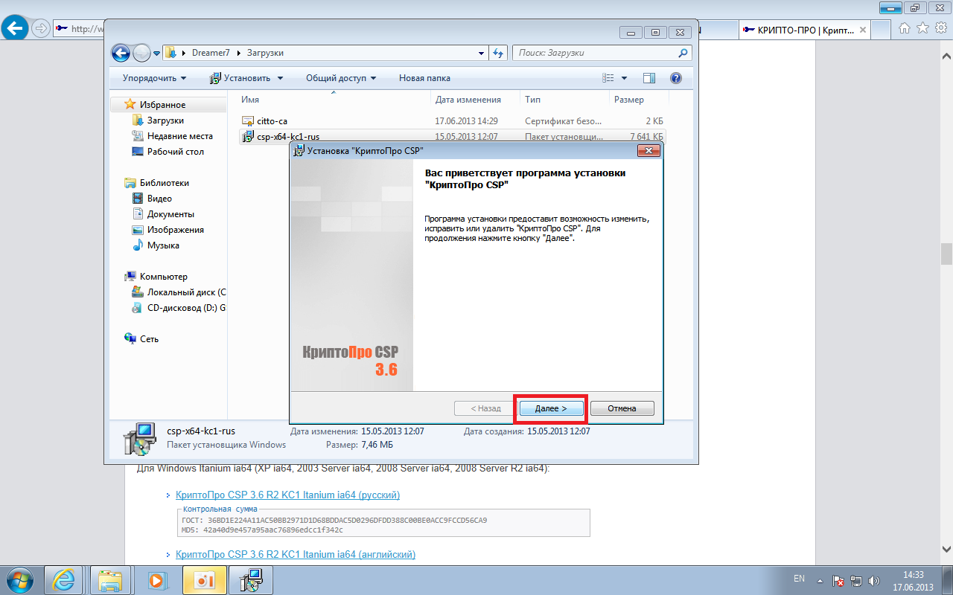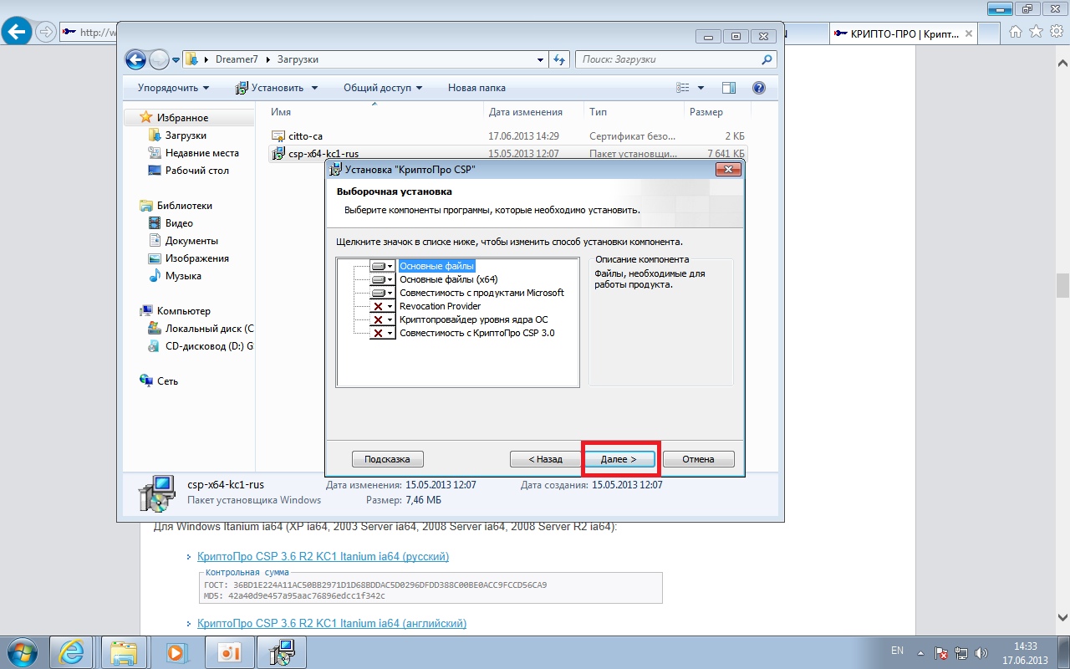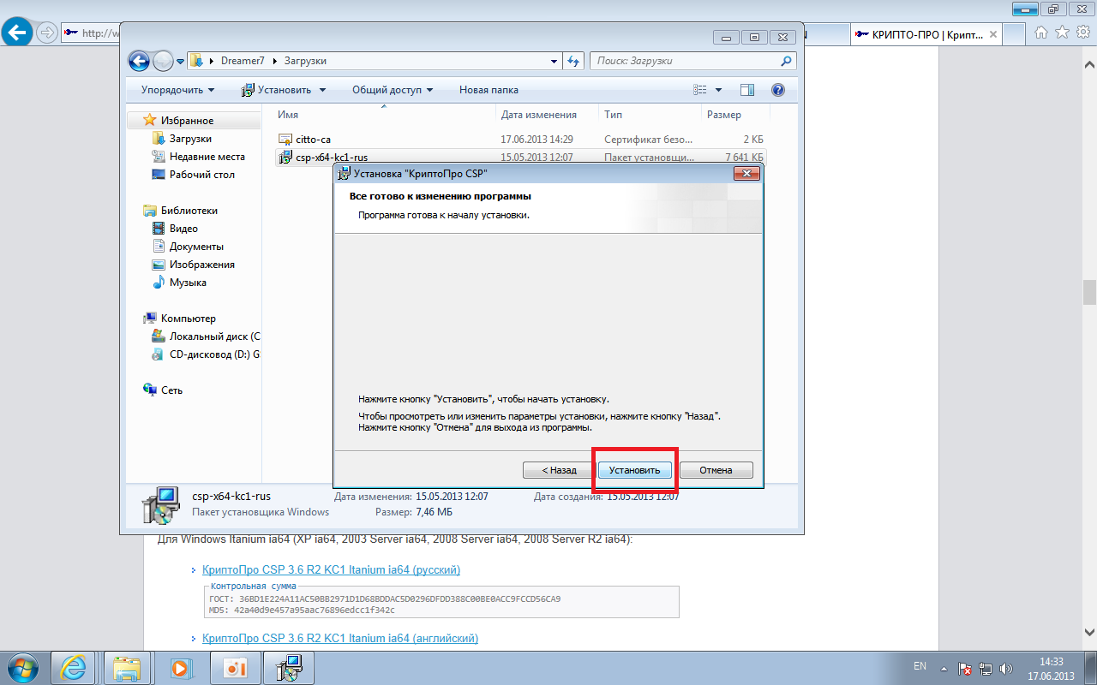
ВАЖНО!: После установки необходимо выполнить перезагрузку системы.

Лицензии на использования КриптоПро при использовании сертификата нашего УЦ не требуются.

Шаг 2.
Загружаем Сертификат Удостоверяющего центра (прямая ссылка)
Либо скачиваем с сайта www.citto.ru
В разделе удостоверяющий центр\ Загрузка
Удостоверяющий центр по 1-ФЗ:
Сертификат Удостоверяющего центра (cer)

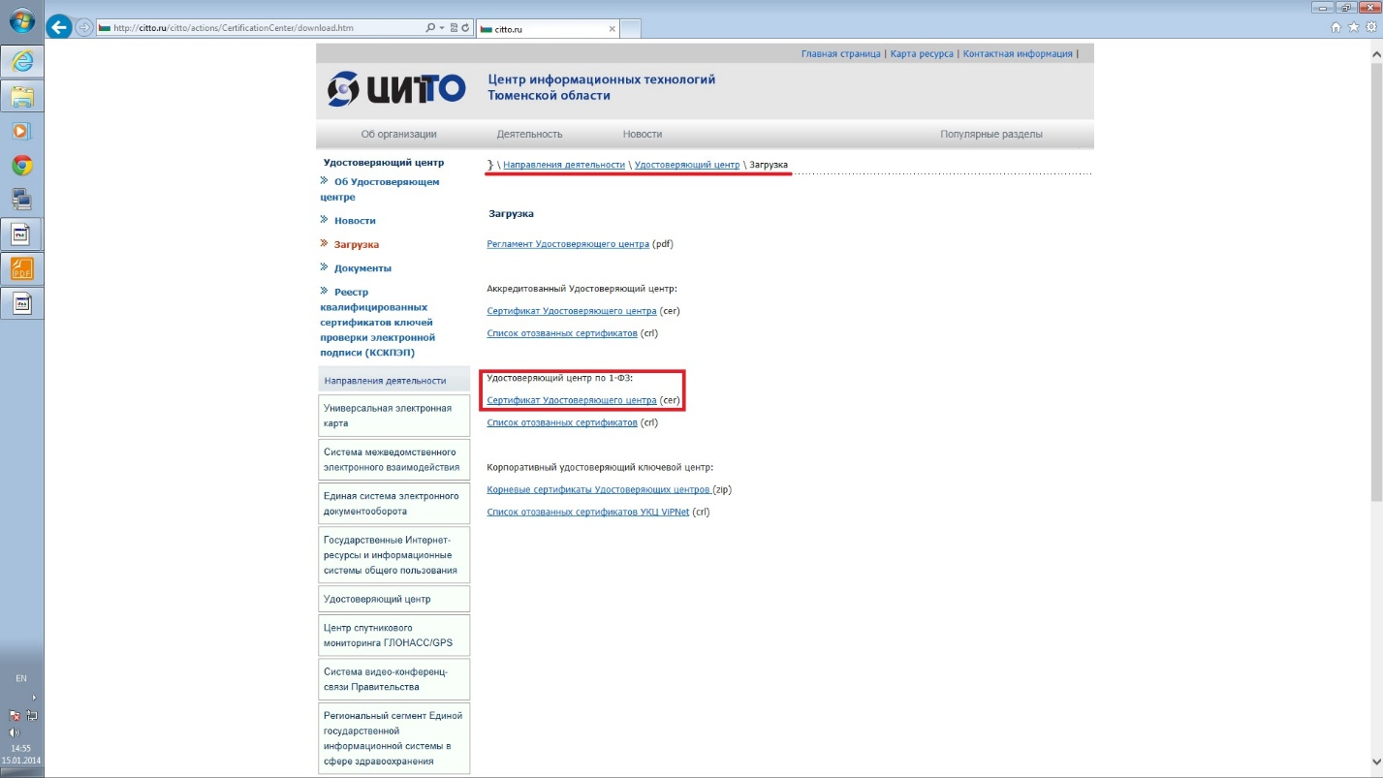
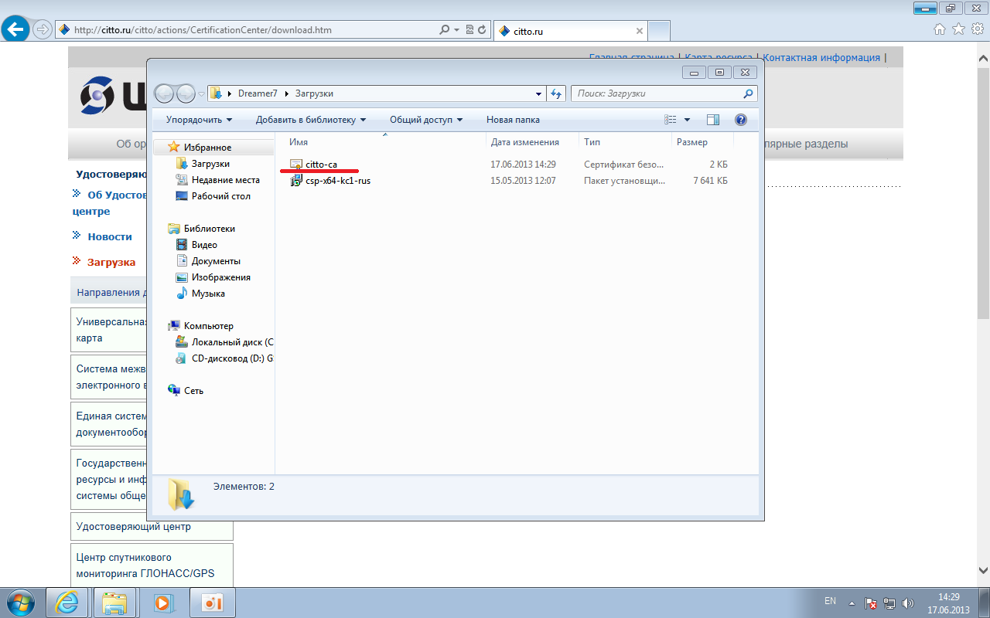
Устанавливаем сертификат.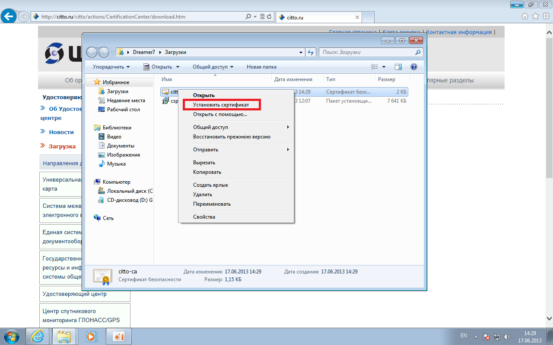
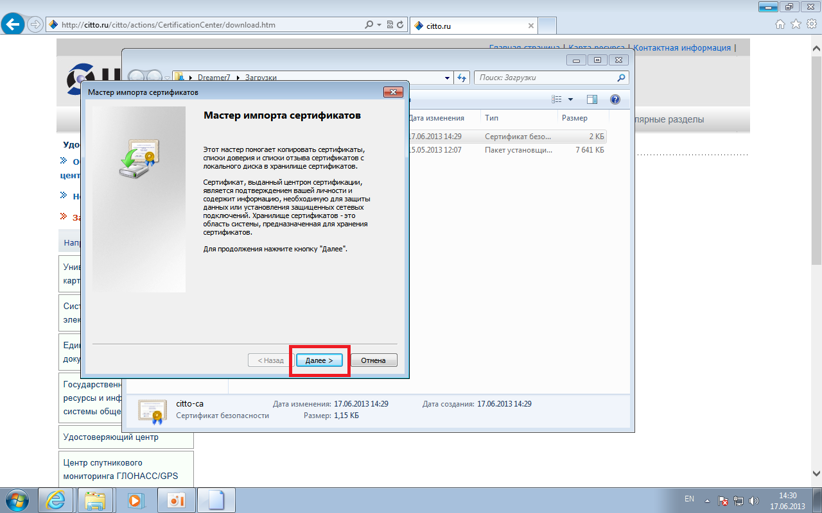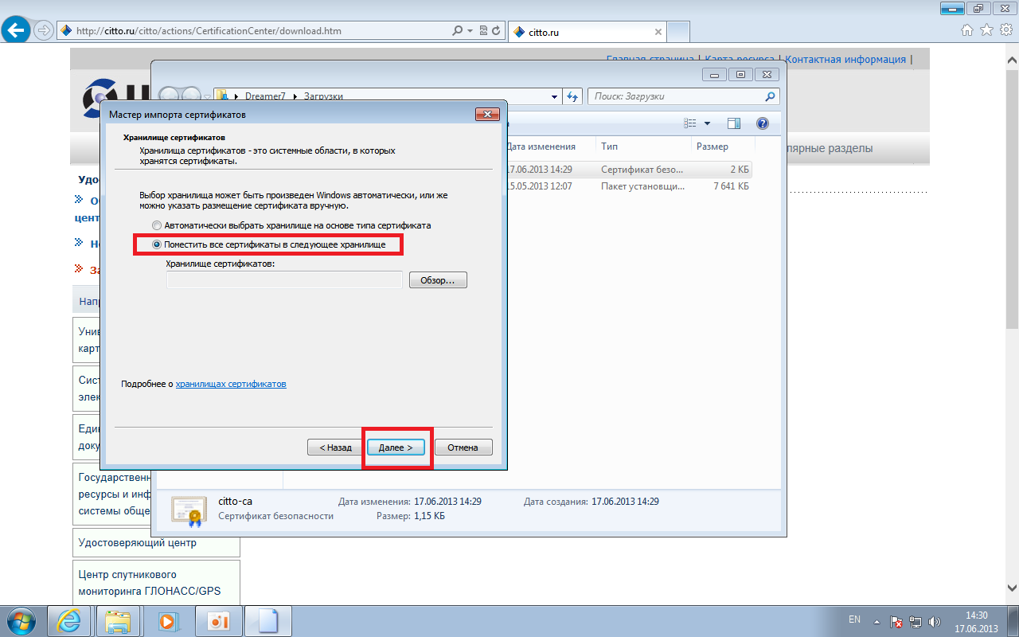
Выбираем установку в «доверенне корневые центры сертификации».
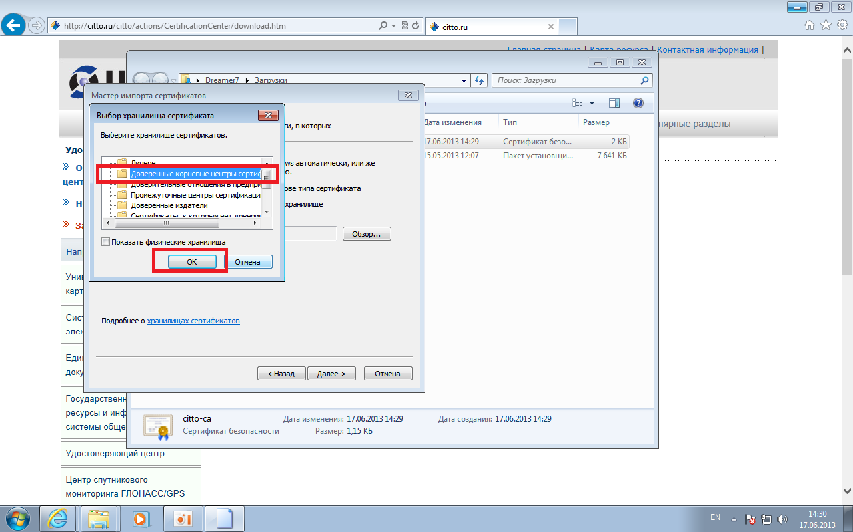
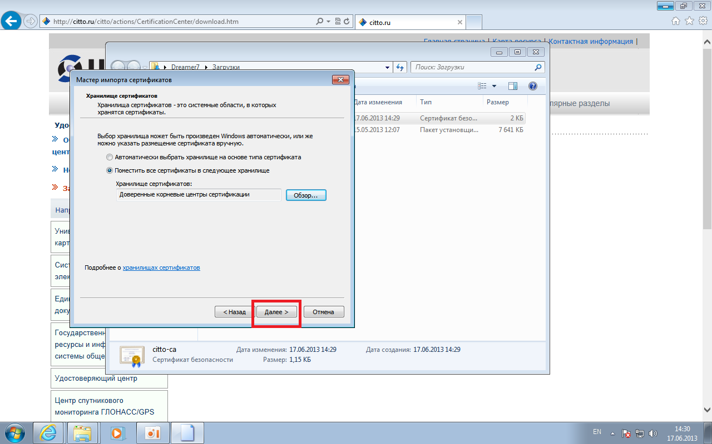
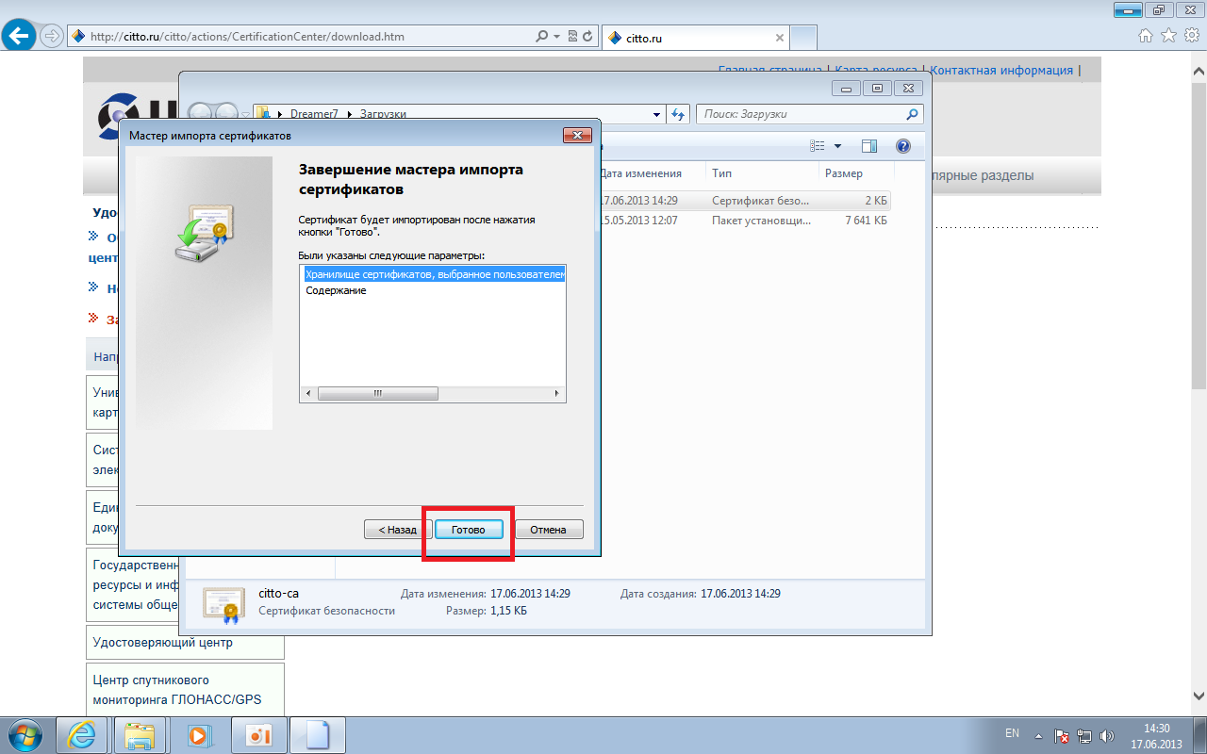
Сертификат установлен.
Шаг 3. Переходим на «портал входа» в систему. Используйте только Internet Explorer.
https://ssl.iris72.ru/
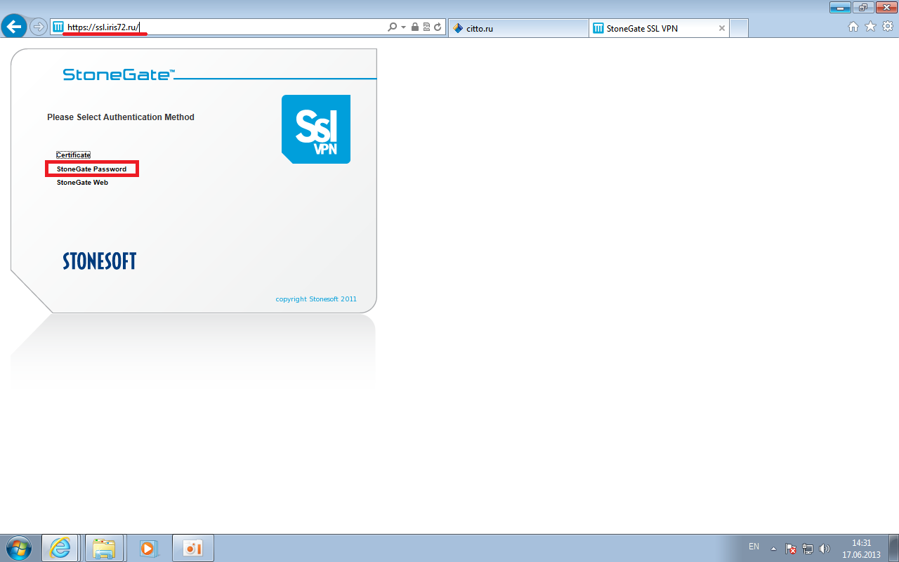
Выбираем вход с использованием пароля «Stonegate Password»

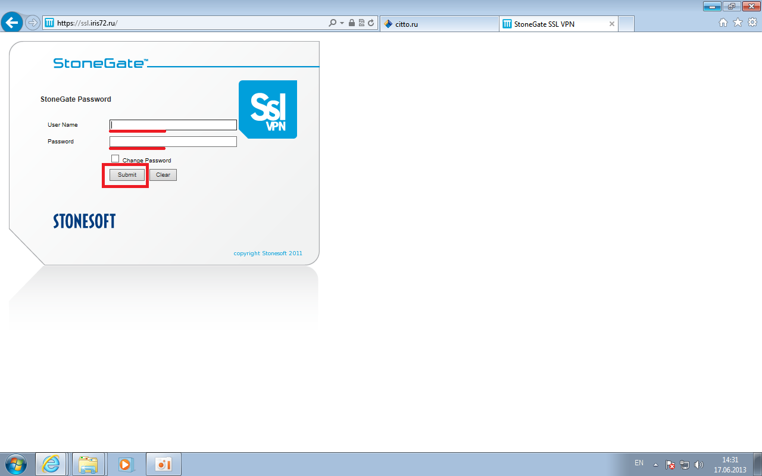
Вводим данные для входа нажимаем «Submit»
Ресурсы «Портала»
1 АССОО, Барс, ДЛО – будут открыты в новом окне.
2 Клиент SAPа необходимо запустить отдельно после нажатия на иконку «SAP»
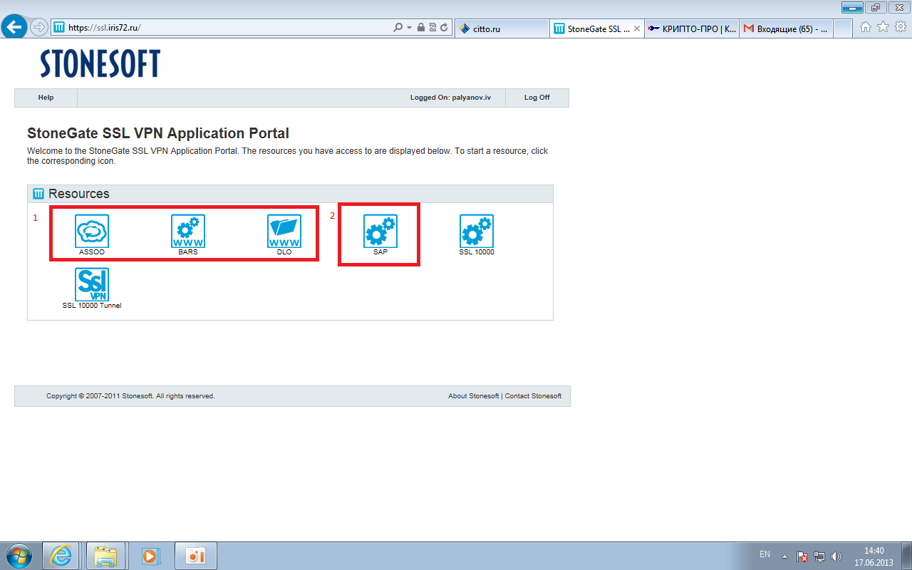
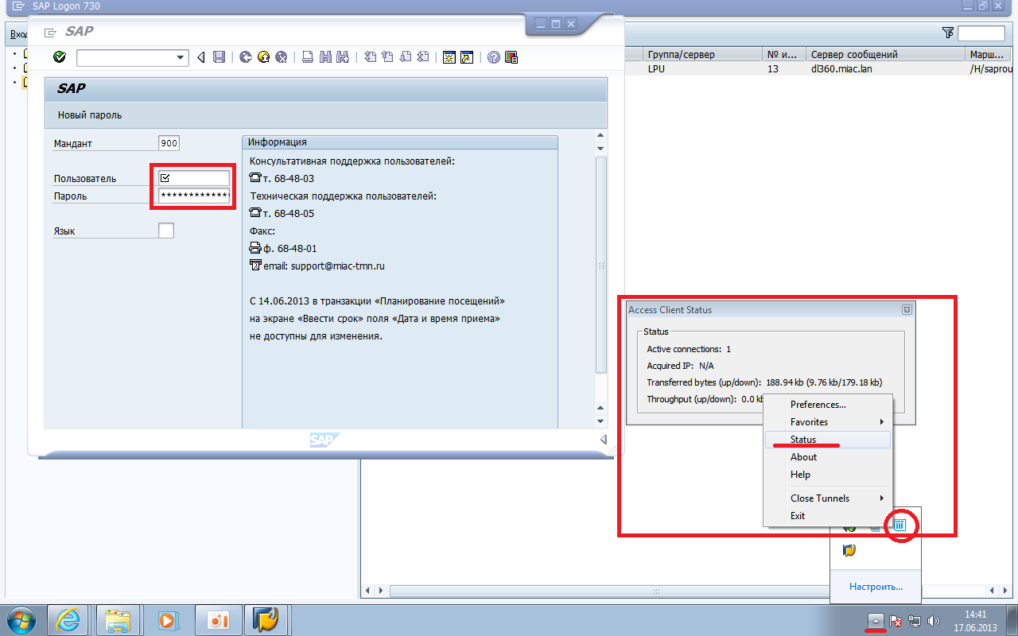
После первого посещения «Портала» в систему устанавливается апплет “Access client” управления безопасными соединениями. Доступен в системном трее. Из него возможно осуществлять контроль соединений и просматривать их статус. Добавлять тоннели в автозагрузку.

Известные проблемы и решения:
Access client не совместим ESET NOD32 Smart Security.
При использование Kaspersky Internet Security необходимо разрешить процесс Access client в списке доверенных.

Если при соблюдении инструкции страница портала ssl.iris72.ru не отображается - попробуйте следующую последовательность действий:
В Internet Explorer войдите в меню Сервис – Свойства Обозревателя – Дополнительно.
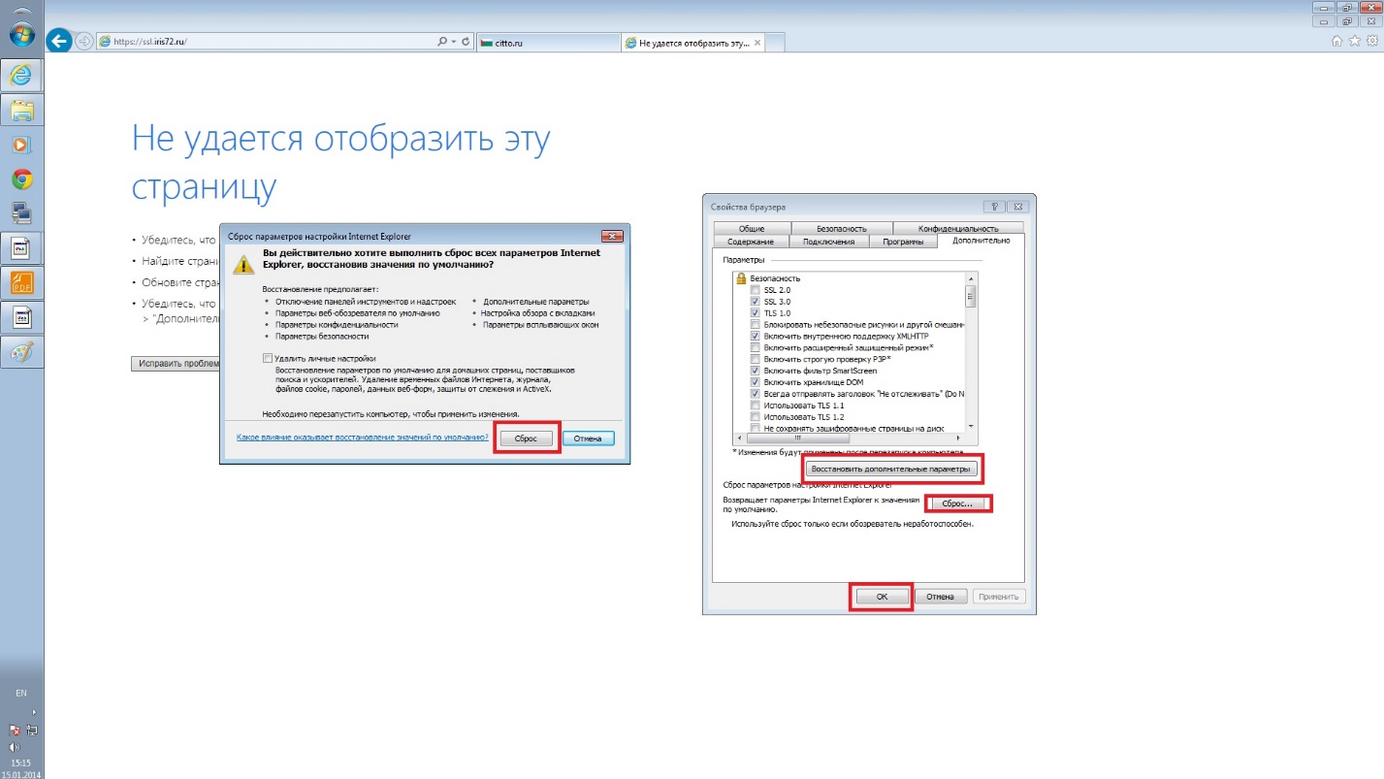
Нажмите: «Восстановить дополнительные параметры» далее нажмите «Сброс» как показано выше.
Полностью закройте Internet Explorer!!! затем запустите его снова и перейдите на страницу входа в портал https://ssl.iris72.ru

Для получения учетных данных, и карт доступа обращайтесь в ЦИТТО
Тел. +7 (3452) 566060
e-mail sd@72to.ru

На данный момент используется вариант входа с использованием логина и пароля. В дальнейшем будет доступен только вариант с использованием сертификата («Карта доступа»)

